成绩录入系统使用说明

1.所有课程的成绩录入操作请从教务处主页“新版教务登录入口”登录。
2.操作流程：录入步骤与原教务管理系统大致相同，教务处主页新版教务登录入口—登录（账号为原系统教师号，初始密码为教师号）—成绩录入—录入系数并保存—录入成绩—提交并打印。
3.具体操作如下：
点击“成绩录入”，通过下面界面的“录入系数”、“录入成绩”按钮来完成系数和成绩的录入。
（1）系数录入
所有课程在录入成绩前需要先确定成绩的录入系数，点击上图“录入系数”图标，进入系数录入界面，如下图：
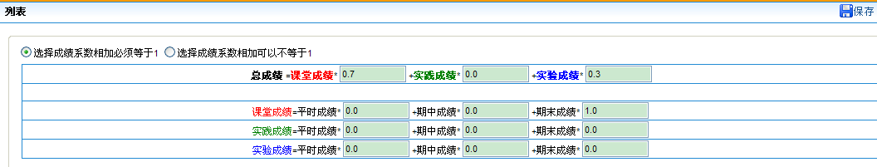
系数录入例一
录入系数时一般选择“系数相加等于1”选项。录入系数后要保存（只有录入系数后才能打开“录入成绩”页面），并且如果不保存系数的话将按照原系数计算成绩。
总成绩由课堂成绩、实践成绩、实验成绩等三部分组成，根据具体情况设置总成绩的组成，并填写相应系数。每种类型的成绩又分为平时成绩、期中成绩和期末成绩。各系数默认为0.0（系数为0.0表示该项不存在），如果设置其系数>0.0,则录入成绩时会出现与之对应的输入框，需要录入对应的成绩。录入系数后点击页面右上角的“保存”即可，录入的系数在成绩未提交前可以多次修改。
（2）成绩录入
成绩录入时可以选择一定的顺序进行录入。
成绩录入方式有两种：百分成绩和等级成绩；百分成绩和等级成绩是指最后生成的总成绩的类型。百分成绩的录入直接录入各项对应的分数成绩；录入非分数成绩时，双击成绩填写框选择相应的成绩等级即可。
成绩在录入时可以选择分数或非分数的录入形式，只要确定好系数和录入方式即可参与计算，得出与录入方式相对应的总成绩。
不同阶段的成绩录入对应有不同的成绩单报表状态：“初始状态”、“暂存状态”、“确定状态”。成绩录入过程中或录入完成时先点击“暂存”，核对成绩无误后再“提交”。
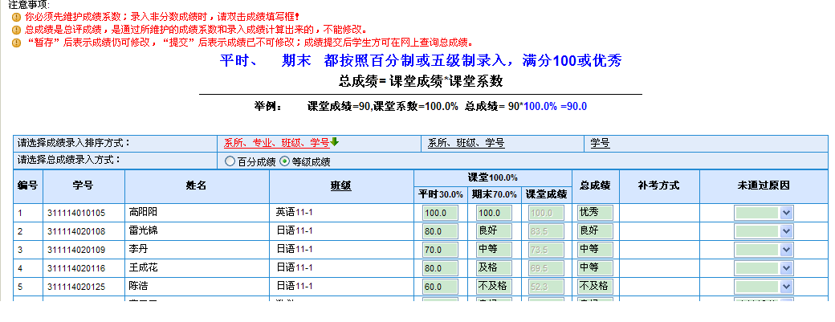
成绩录入例一
特别说明：如果学生已办理缓考手续，在录入成绩时只需录入平时成绩，期末成绩应录入“0”（百分成绩）或者“缓考”（等级成绩），并务必在“未通过原因”列选择“缓考”；如果学生缺考则只需录入“0”（百分成绩）或者“缺考”（等级成绩）；如果学生作弊，直接录入“0”（百分成绩），在“未通过原因”列选择“作弊”。
（3）成绩分析和成绩打印
在录入成绩的界面的右上角的“总成绩分析”、“期末成绩分析”按钮可以进行成绩的分析；通过“打印成绩单”按钮进行成绩打印。
如果点击“打印成绩单”按钮无法打印，请检查是否是浏览器拦截了成绩单打印窗口。
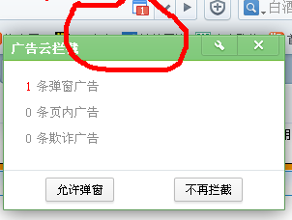
360浏览器拦截
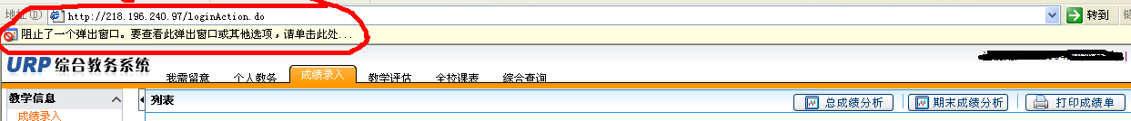
Internet 浏览器拦截
如果遇到以上情况，设置为“允许弹出窗口”即可弹出要打印成绩单的窗口。
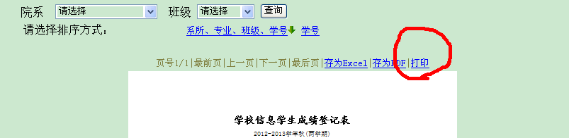
点击“打印”，需要安装软件；
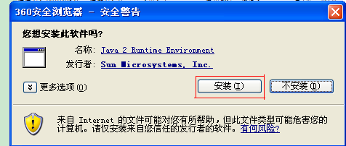
软件安装结束后可以打印成绩单；
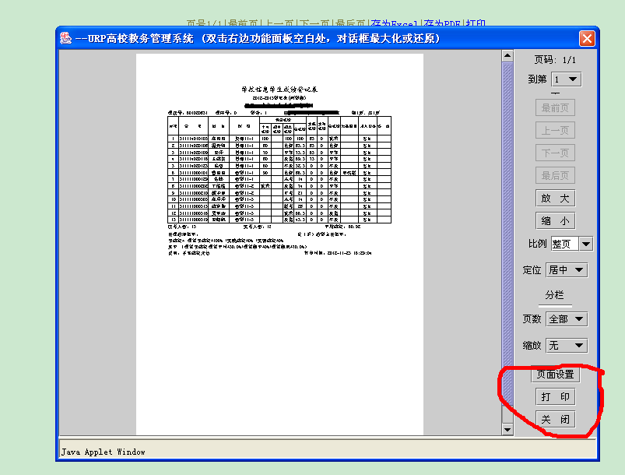
如果打印控件未成功安装，不能在网上直接打印，也可以选择“存为Excel”分页保存后再打印。
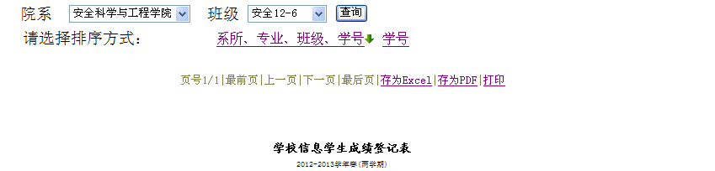

温馨提示：
1.录入成绩时，平时成绩、期末成绩字段成绩不要录反，否则生成总成绩有误。
2.成绩系数录入页面是对每门次课程录入相应的成绩系数，录入后点“保存”，保存后的系数可再次修改。
3.成绩暂存可以多次，但成绩提交仅一次，请务必核对成绩无误后再提交，提交后的成绩不可再修改。如果提交后发现成绩有误则需教师填写“成绩变更单”对成绩进行更改，并按教学事故和差错规定追究相应责任。
4.在成绩未提交之前，须进行成绩单打印报表的预览，在同一班级里，可以选择“系所、专业、班级、学号”排序或“学号”排序等报表预览，以便核实成绩录入。成绩一旦提交就不能修改。
5、教师在录入成绩时，建议选择使用IE（9.0版本及以下）浏览器或者360浏览器。若选择高版本的IE浏览器，需设置后才能正常使用，具体操作如下：
（1）IE 10版本设置方法
在登录教务管理系统之前先单击“兼容性视图”图标
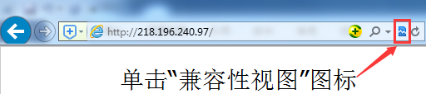
（2）IE 11版本设置方法
a、单击“设置”—“兼容性视图设置”
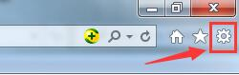
b、添加网址http://218.196.240.97
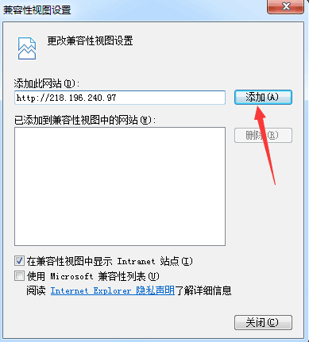

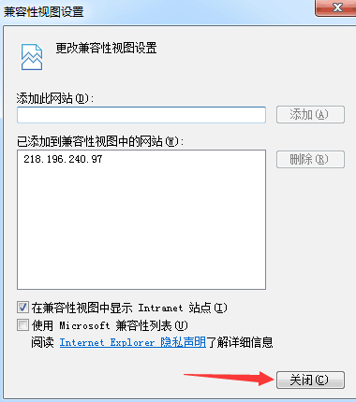

单个学生（毕业生）成绩录入：
因个别毕业生成绩需尽早提交，可在成绩录入界面查询列表中输入“学号”或“姓名”，点击“查询”，在成绩录入界面显示该名学生。准确录入成绩，审核无误后点击界面下方的“提交”按钮。
本提交操作只针对该门课程某个学生成绩提交，提交后不影响其他学生的成绩录入。
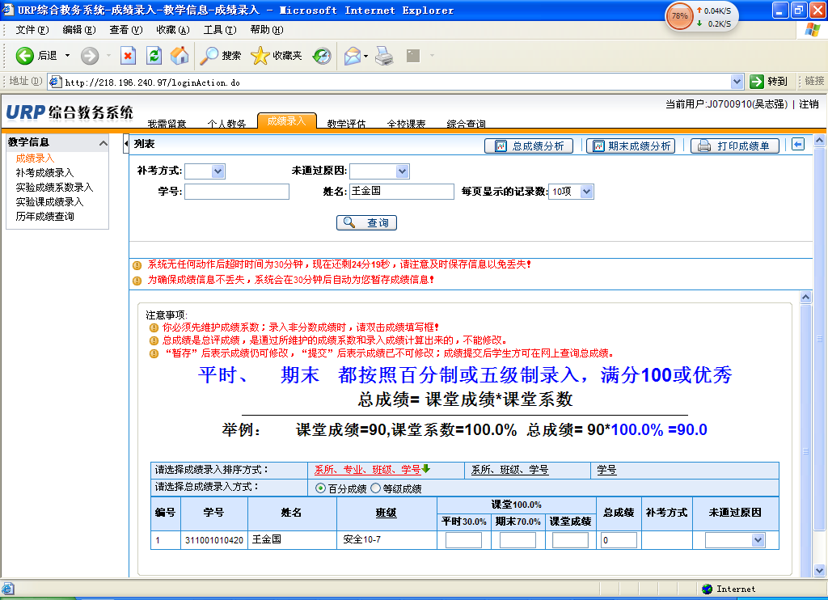

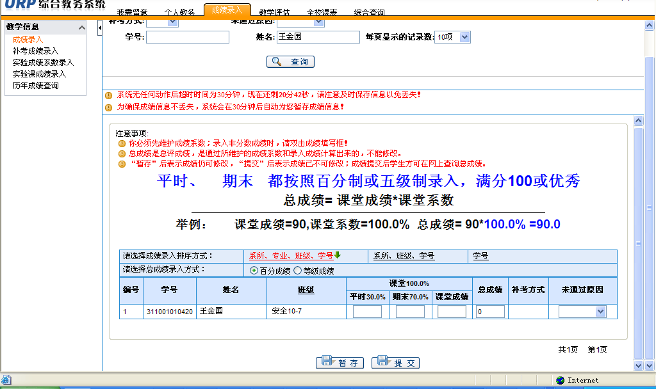

教务管理系统课程成绩录入说明（补充）

目前学校使用教务系统“成绩管理”由课堂成绩、实践成绩、实验成绩三部分构成，其中每一部分又由平时成绩、期中成绩和期末成绩三个子成绩组成。这些组成部分是系统本身所设计的，任课老师可以自定义各部分的内容。具体操作如下：
1．从教务处主页的左边“新版教务登录入口”处登录。
2．登录的用户名和初始密码均为老师的教师号(2014年1月以后进校教师的教师号为一卡通号)。
3．首先填写录入系数，如图1所示点击“录入系数”，请选择：
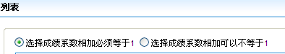
图1
设置课程考试考核总成绩各部分成绩系数：
A．总成绩需要设置三个系数，包括课堂成绩（对应“结课考试成绩”）、实践成绩（对应“过程考核成绩”）、实验成绩（对应“平时考核成绩”），三个系数相加必须等于1。
例如：大学英语总成绩由3部分组成，分别是“结课考试成绩”占总成绩50%，“过程考核成绩”占总成绩30%，“平时考核成绩”占总成绩20%，这样就可以按图2所示设置各部分成绩的比例。
图2
B.课堂成绩、实践成绩、实验成绩又分别由“平时成绩”、“期中成绩”和“期末成绩”三部分构成。“平时成绩”、“期中成绩”和“期末成绩”根据课程考核需要教师可以自定义相应的含义，这样教务系统一共可以记录9种考核方式。课堂成绩、实践成绩、实验成绩的每3个小部分系数相加分别等于1。
比如：《大学英语》的课堂成绩（即“结课考试成绩”）=期末考试成绩（100%），实践成绩（即“过程考核成绩”）=口语听力成绩（40%）+作业（30%）+期中考试成绩（30%），实验成绩（即“平时考核成绩”）=出勤率（50%）+课堂表现（40%）+早读（10%）。这样可以按图3所示进行设置。
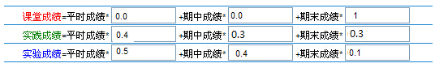
图3

